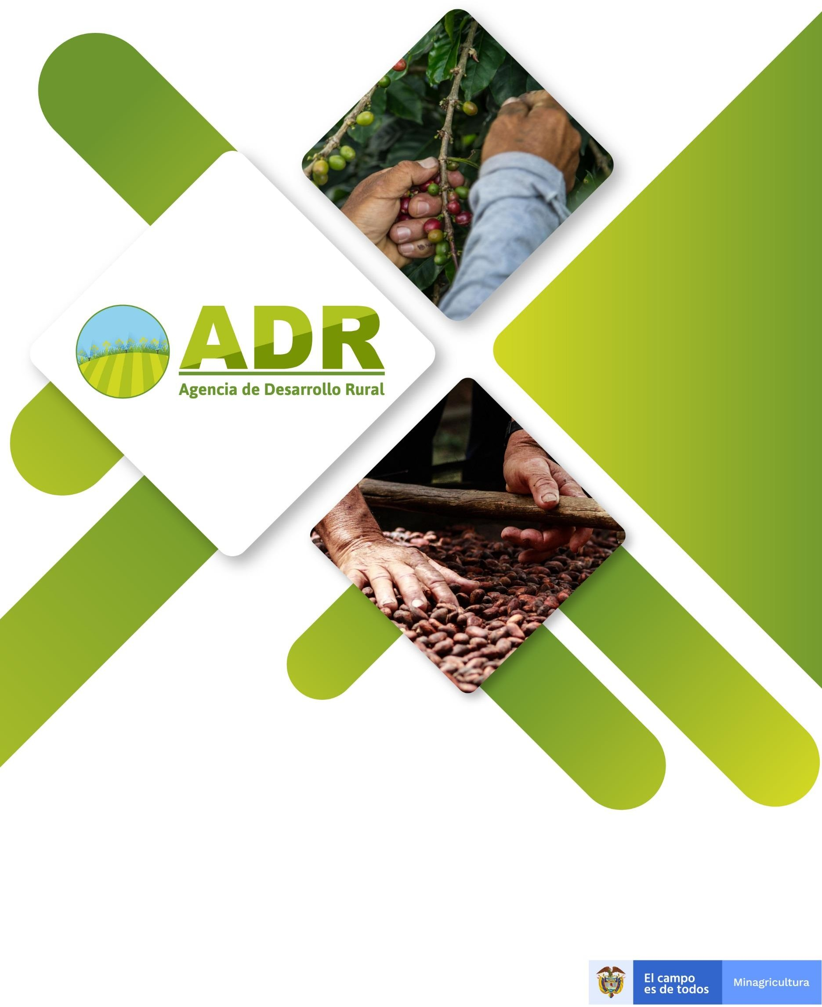
Bogotá D.C., Mayo de 2019

PLAN INSTITUCIONAL DE
FORMACIÓN Y CAPACITACIÓN PIFC
Agencia de Desarrollo Rural – ADR

Bogotá D.C., Enero 2021

ANA CRISTINA MORENO PALACIOS
Presidente

CESAR AUGUSTO CASTAÑO JARAMILLO
Secretario General

TABLA DE CONTENIDO

INTRODUCCIÓN
- OBJETIVOS
- MARCO LEGAL
  - Principios rectores
  - Normatividad
- LINEAMIENTOS CONCEPTULAES Y PEDAGOGICOS
  - Marco conceptual
  - Marco pedagógico
3.2.1. Eje No.1 Gestión del conocimiento y la Innovación
3.2.2. Eje No. 2 Creación del valor público
3.2.3. Transformación Digital
3.2.4. Creación del Valor Público
- DIAGNÓSTICO DE NECESIDADES
- EJECUCIÓN
  - Metas y presupuesto
  - Programa de inducción y reinducción
  - Aliados estratégicos y redes de conocimiento
  - Proyectos de aprendizaje PAE
  - Acciones de formación consolidadas para la vigencia 2021
- SEGUIMIENTO Y EVALUACIÓN

INTRODUCCIÓN

La gestión estratégica del talento humano en el sector público es un factor relevante, dado que promueve la atracción y retención de las personas más idóneas para el servicio público y fomenta su desarrollo a través de las competencias laborales, perfila capacidades que se transforman en comportamientos que permiten un desempeño óptimo, orientado a resultados concretos, medibles, cuantificables y que están en sintonía con el propósito de las entidades del Estado que, en suma, garantiza la prestación de bienes y servicios públicos, así como el diseño, implementación y evaluación de todas las políticas públicas que orientan la acción estatal. Es por lo anterior que el talento humano se ha instituido como el corazón del MIPG (modelo integrado de planeación y gestión).

Del mismo modo, la estructura del empleo público en Colombia se ha enfocado en aspectos relacionados con la gestión del talento humano basada en normas para la selección de las personas idóneas que harán parte del servicio público a través del mérito, el desarrollo de las capacidades y competencias de los servidores vinculados, la formación de liderazgos para el futuro y el fomento de una cultura organizacional fundada en valores y principios como la integridad y la productividad.

La premisa entonces será: si tenemos servidores públicos que mejoran su desempeño continuamente, las entidades prestarán un mejor servicio y esto incidirá de manera directa en aumentar la confianza del ciudadano en el Estado. Este planteamiento es consecuente con lo establecido en el pacto XV de las bases del Plan Nacional de Desarrollo 2018 – 2021 “Pacto por Colombia, Pacto por la Equidad”

Bajo este paradigma, la Agencia de Desarrollo Rural - ADR atenderá las necesidades tanto a nivel organizacional como individual, con el fin de dar cumplimiento efectivo a las metas y objetivos trazados en el plan de acción establecido para el año 2021.

El Plan Institucional de Formación y Capacitación – PIFC 2021 de la Agencia de Desarrollo Rural, se diseñó con base en los lineamientos conceptuales del Plan Nacional de Formación y Capacitación de Empleados Públicos, expedidos por la Dirección de Empleo Público del Departamento Administrativo de la Función Pública y la Escuela Superior de Administración Pública, en el marco de la Dimensión del Talento Humano del MIPG, los resultados del diagnóstico de necesidades realizado a las diferentes dependencias, los planes de mejoramiento producto de las evaluaciones de desempeño de los servidores de la entidad, al igual que la información proporcionada correspondiente a las necesidades de capacitación producto del seguimiento a los planes y programas institucionales frente a los objetivos estratégicos y las auditorías internas.

1. OBJETIVOS

OBJETIVO GENERAL

Promover el desarrollo integral de los servidores, a través de actividades de capacitación y formación, acordes con las necesidades identificadas, para el fortalecimiento de competencias, que permitirá a cada uno de los servidores mejorar el desempeño y fortalecer sus competencias laborales; lo que permitirá que la entidad cuente con servidores competentes y comprometidos, con altos estándares de ejecución.

OBJETIVOS ESPECÍFICOS

    - Analizar y priorizar los insumos del diagnóstico de necesidades de Aprendizaje Organizacional de los Servidores de la Agencia de Desarrollo Rural, a efectos de identificar las brechas en las competencias de los servidores de la Entidad.
    - Articular el aprendizaje organizacional con el que hacer de la Agencia de Desarrollo Rural, con el fin de apoyar el cumplimiento de la misión institucional.
    - Promover el desarrollo integral del recurso humano y el afianzamiento de una ética del servidor público a fin de contar con el capital humano cualificado para el cumplimiento eficaz de sus objetivos.
    - Planear e implementar las acciones de capacitación en la Agencia de Desarrollo Rural, para la respectiva vigencia, de acuerdo con las necesidades diagnosticadas integrando el conocimiento y la innovación como parte de la cultura organizacional de la Entidad, con miras a apoyar el cumplimiento de la visión institucional.
    - Fortalecer los procesos de Inducción y Reinducción del personal vinculado al Instituto, de manera que se facilite la adaptación del servidor público a la dinámica organizacional y su puesto de trabajo, a la contribución de la gestión pública y actuación en los diversos contextos regionales, étnicos y culturales del país.

2. MARCO LEGAL

PRINCIPIOS RECTORES

De conformidad con lo establecido en la Ley 1567 de 1998, la capacitación de los servidores públicos atiende los siguientes principios:

Ilustración 1: Principios rectores.

Complementariedad: La capacitación se concibe como un proceso complementario de la planeación, por lo cual debe consultarla y orientar sus propios objetivos en función de los propósitos institucionales.

Integralidad: La capacitación debe contribuir al desarrollo del potencial de los empleados en su sentir, pensar y actuar, articulando el aprendizaje individual con el aprendizaje en equipo y con el aprendizaje organizacional.

Objetividad: La formulación de políticas, de planes y programas de capacitación, debe ser la respuesta a un diagnóstico de necesidades de capacitación previamente realizado, utilizando procedimientos e instrumentos técnicos propios de las ciencias sociales y administrativas.

Participación: Todos los procesos que hacen parte de la GESTIÓN de la capacitación, tales como detección de necesidades, formulación, ejecución y evaluación de planes y programas, deben contar con la participación activa de los empleados.

Prevalencia del interés de la organización: Las políticas, los planes y los programas responderán fundamentalmente a las necesidades de la organización.

Integración a la carrera administrativa: La capacitación recibida por los empleados debe ser valorada como antecedente en los procesos de selección, de acuerdo con las disposiciones sobre la materia.

Prelación de los empleados de carrera: Para aquellos casos en los cuales la capacitación busque adquirir y dejar instaladas capacidades que la entidad requiera más allá del mediano plazo, tendrán prelación los empleados de carrera.

Economía: En todo caso se buscará el manejo óptimo de los recursos destinados a la capacitación, mediante acciones que pueden incluir el apoyo interinstitucional.

Énfasis en la práctica: La capacitación se impartirá privilegiando el uso de metodologías que hagan énfasis en la práctica, en el análisis de casos concretos y en la solución de problemas.

Continuidad: Especialmente en aquellos programas y actividades que por estar dirigidos a impactar en la formación ética y a producir cambios de actitudes, requieren acciones a largo plazo.

Adicionalmente, la Agencia de Desarrollo Rural, está comprometida a guiar la conducta de sus servidores públicos con los valores instituidos en el Código de Integridad, ellos son:

Honestidad:
Actúo siempre con fundamento en la verdad, cumpliendo mis deberes con transparencia, rectitud y siempre favoreciendo el interés general.
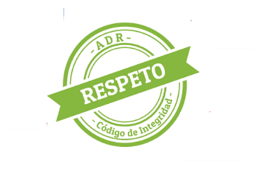
Respeto:
Reconozco, valoro y trato de manera digna a todas las personas, con sus virtudes y defectos, sin importar su labor, su procedencia, títulos o cualquier otra condición.

Compromiso:
Soy consciente de la importancia de mi rol como servidor público y estoy en disposición permanente para comprender y resolver las necesidades de las personas con las que me relaciono en mis labores cotidianas, buscando siempre mejorar su bienestar.
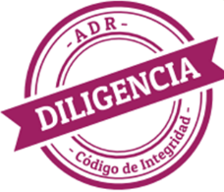
Diligencia:
Cumplo con los deberes, funciones y responsabilidades asignadas a mi cargo de la mejor manera posible, con atención, prontitud, destreza y eficiencia, para así optimizar el uso de los recursos del Estado.
Justicia:
Actúo con imparcialidad garantizando los derechos de las personas, con equidad, igualdad y sin discriminación.

NORMATIVIDAD

REFERENTE NORMATIVO | TEMÁTICA
Política Nacional de Formación y Capacitación para el Desarrollo de  Competencias Laborales | Establece lineamientos pedagógicos para el desarrollo de los Planes Institucionales de Capacitación desde el enfoque de  Competencias laborales.
Decreto Ley 1567 de 1998. Sentencia  1163 de 2000 | Establece el sistema nacional de capacitación y el sistema de estímulos para los empleados del Estado.
Ley 489 de 1998 | Establece el Plan Nacional de Capacitación como uno de los pilares sobre los que se cimienta el Sistema de Desarrollo Administrativo.
Decreto 1567 de 1998 | Por el cual se crean el Sistema Nacional de Capacitación y el Sistema de Estímulos para los Empleados del Estado que establece:  Artículo 2° Sistema de Capacitación Artículo 4° Definición de capacitación. Artículo 5° Objetivos de la Capacitación.  Artículo 7° Programas de Inducción y reinducción.
Ley 734 de 2002, Arts. 33 y 34, numerales 3 y 40 respectivamente. | Establece dentro de los Derechos y Deberes de los servidores públicos, recibir capacitación para el mejor desempeño de sus funciones.
Ley 872 de 2003 | Por la cual se crea el sistema de Gestión de Calidad en la Rama Ejecutiva del Poder Público y en otras entidades prestadoras de servicios.
Ley 909 de 2004, Art. 36 | Establece que el objetivo de la capacitación debe ser el  desarrollo de las capacidades, destrezas, habilidades, valores

REFERENTE NORMATIVO | TEMÁTICA
 | y competencias para posibilitar el desarrollo profesional de los trabajadores y el mejoramiento en la prestación de los servicios.
Decreto 1227 de 2005, Título V - Sistema Nacional de Capacitación y Estímulos - Capítulo I Sistema Nacional de capacitación | Precisa que los planes de capacitación de las entidades públicas deben responder a estudios técnicos que identifiquen necesidades y requerimientos de las áreas de trabajo y de los empleados, para desarrollar los planes anuales institucionales y las competencias laborales.
Decreto 2539 de 2005 | Por el cual se establecen las competencias laborales generales para los empleos públicos de los distintos niveles jerárquicos de las entidades a las cuales se aplican los Decretos-Ley 770 y 785 de 2005.
Circular Externa DAFP No. 100- 010  del 21 de noviembre de 2014 | Orientaciones en materia de Capacitación y Formación de los Empleados Públicos.
Decreto 1083 de 2015 | Por medio del cual se expide el Decreto Único Reglamentario del Sector de Función Pública.
Resolución 390 del 30 de mayo de 2017 | Se actualiza el Plan Nacional de Formación y Capacitación para el Desarrollo y la Profesionalización del Servidor Público 2017 – 2027.
Decreto 1227 de 2005 Compilado en  el Decreto 1083 de 2015, modificado y adicionado por el Decreto 648 de 2018 | Reglamenta parcialmente la Ley 909 de 2004  Artículo 65. Los planes de capacitación de las entidades públicas deben responder a estudios técnicos que identifiquen necesidades y requerimientos de las áreas de trabajo y de los empleados, para desarrollar los planes anuales institucionales y las competencias laborales (…)  Artículo 66. Los programas de capacitación deberán orientarse al desarrollo de las competencias laborales necesarias para el desempeño de los empleados públicos en niveles de excelencia.
Decreto 894 de 2017, Modificar el literal g) del artículo 6 del Decreto Ley 1567 de 1998 el cual quedará así: "g) Profesionalización del servidor público. | Por el cual se dictan normas en materia de empleo público con el fin de facilitar y asegurar la implementación y desarrollo normativo del Acuerdo Final para la Terminación del Conflicto y la Construcción de una Paz Estable y Duradera. Sentencia C-527/17 en el artículo 1° del decreto ley se declara exequible, en el entendido de que la capacitación va dirigida para todos los servidores públicos sin importar el tipo de vinculación.
Resolución 104 de marzo de 2020  (DAFP y ESAP) | Mediante la cual se actualiza el Plan Nacional de Formación y Capacitación 2020 - 2030

3. LINEAMIENTOS CONCEPTUALES Y PEDAGOGICOS

MARCO CONCEPTUAL

A fin de cumplir con los objetivos que se trazan en este documento, la Agencia de Desarrollo Rural – ADR, centrará sus actividades dentro de un marco conceptual y pedagógico fundamentado en fortalecer el aprendizaje organizacional, para ello se deben tener en cuenta los siguientes conceptos que han sido aportados por el Departamento Administrativo del Servicio Civil en su Guía para la Elaboración del Plan Institucional de Capacitación.

Aprendizaje organizacional: “el aprendizaje organizacional es la capacidad de las organizaciones de crear, organizar y procesar información desde sus fuentes (individual, de equipo, organizacional e interorganizacional), para generar nuevo conocimiento” (Barrera & Sierra, 2014; en Guía DAFP, 2017).

Capacitación: “Se entiende por capacitación el conjunto de procesos organizados, relativos tanto a la educación no formal como a la informal de acuerdo con lo establecido por la ley general de educación, dirigidos a prolongar y a complementar la educación inicial mediante la generación de conocimientos, el desarrollo de habilidades y el cambio de actitudes, con el fin de incrementar la capacidad individual y colectiva para contribuir al cumplimiento de la misión institucional, a la mejor prestación de servicios a la comunidad, al eficaz desempeño del cargo y al desarrollo personal integral. Esta definición comprende los procesos de formación, entendidos como aquellos que tienen por objeto específico desarrollar y fortalecer una ética del servicio público basada en los principios que rigen la función administrativa” (Decreto Ley 1567, 1998, Art. 4).

Cognitivismo: Teoría del aprendizaje que establece que el conocimiento se obtiene a través de la adquisición o reorganización de estructuras mentales complejas, es decir, procesos cognitivos, tales como el pensamiento, la solución de problemas, el lenguaje, la formación de conceptos y el procesamiento de la información (Belloch, 2013).

Competencias laborales: Las competencias son el conjunto de los conocimientos, cualidades, capacidades, y aptitudes que permiten discutir, consultar y decidir sobre lo que concierne al trabajo.

Conductismo: Es el aprendizaje medido en los cambios de las conductas observables que se logra por la repetición de patrones, es decir, de un condicionamiento que parte más de las condiciones del entorno o ambientales que de los elementos intrínsecos del aprendiz (Ertmer & Newby, 1993).

Diagnóstico de Necesidades de Aprendizaje Organizacional – DNAO: Consiste en identificar las carencias de conocimientos, habilidades y destrezas de los servidores públicos, que les permitan ejecutar sus funciones o alcanzar las competencias que requiere el cargo (Reza, 2006).

Diseño instruccional (ID): Es el proceso de preparación, desarrollo, implementación, evaluación y mantenimiento de ambientes de aprendizaje en diferentes niveles de complejidad (Belloch, 2013).

Educación no Formal (Educación para el trabajo y desarrollo humano): La Educación No Formal, hoy denominada Educación para el trabajo y el Desarrollo Humano (según la ley 1064 de 2006), comprende la formación permanente, personal, social y cultural, que se fundamenta en una concepción integral de la persona, que una institución organiza en un proyecto educativo institucional, y que estructura en currículos flexibles sin sujeción al sistema de niveles y grados propios de la educación formal. (Ley 115 de 1994 -Decreto 2888/2007).

Educación Informal: La educación informal es todo conocimiento libre y espontáneamente adquirido, proveniente de personas, entidades, medios masivos de comunicación, medios impresos, tradiciones, costumbres, comportamientos sociales y otros no estructurados (Ley 115 /1994).

Educación Formal: Se entiende por educación formal aquella que se imparte en establecimientos educativos aprobados, en una secuencia regular de ciclos lectivos, con sujeción a pautas curriculares progresivas, y conducente a grados y títulos. (Ley 115 de 1994 – Decreto Ley 1567 de 1998 Ar.4 – Decreto 1227 de 2005 Art. 73).

Entrenamiento: En el marco de gestión del recurso humano en el sector público, el entrenamiento es una modalidad de capacitación que busca impartir la preparación en el Ejercicio de las funciones del empleo con el objetivo de que se asimilen en la práctica los oficios. En el corto plazo, se orienta a atender necesidades de aprendizaje específicas requeridas para el desempeño del cargo, mediante el desarrollo de conocimientos, habilidades y actitudes observables de manera inmediata.

Formación: En los términos de este Plan, se entiende la formación como el proceso encaminado a facilitar el desarrollo integral del ser humano, potenciando actitudes, habilidades y conductas, en sus dimensiones: ética, creativa, comunicativa, crítica, sensorial, emocional e intelectual.

Gestión del conocimiento: Es reconocer y gobernar todas aquellas actividades y elementos de apoyo que resultan esenciales para poder atribuir a la organización y a sus integrantes la capacidad de aprender y que, al actuar como facilitadores, afectan al funcionamiento eficiente de los sistemas de aprendizaje y, por ende, al valor de la organización en el mercado (Riquelme, Cravero & Saavedra, 2008).

Servidor público: Toda persona natural que presta sus servicios como miembro de corporaciones públicas, empleados o trabajadores del Estado y de sus entidades descentralizadas territorialmente y por servicios. Sus funciones y responsabilidades están determinadas por la Constitución, las leyes y normas que rigen al país (Constitución Política, 1991).

Sistema Nacional de Capacitación: De acuerdo con el Decreto Ley 1567 de 1998, se entiende como “el conjunto coherente de políticas, planes, disposiciones legales, organismos, escuelas de capacitación, dependencias y recursos organizados con el propósito común de generar en las entidades y en los empleados del Estado una mayor capacidad de aprendizaje y de acción, en función de lograr la eficiencia y la eficacia de la administración, actuando para ello de manera coordinada y con unidad de criterios.” (Decreto Ley 1567, 1998, Art. 4).

Valor público: Es la estrategia mediante la cual el Estado produce bienes y servicios teniendo en cuenta la participación de los ciudadanos, ya que a partir de esta interacción se identifican las necesidades sociales y se reconoce a cada uno de los miembros de la comunidad como sujetos de derecho.

Prestar un servicio implica hacerlo de forma eficiente, eficaz y efectiva pues se tiene en cuenta las demandas y expectativas de la ciudadanía (Centro para el Desarrollo Democrático, 2012; Morales, 2016). Arbonies, A. & Calzada, I. (2007). El poder del conocimiento tácito: por encima del aprendizaje organizacional. Intangible Capital, (4), 296-312.

MARCO PEDAGOGICO

Los principales retos de la Política Nacional de Formación y Capacitación registrados en el Plan Nacional de Formación y Capacitación de Empleados Públicos, adoptado por el Decreto 4665 de 2007, son:

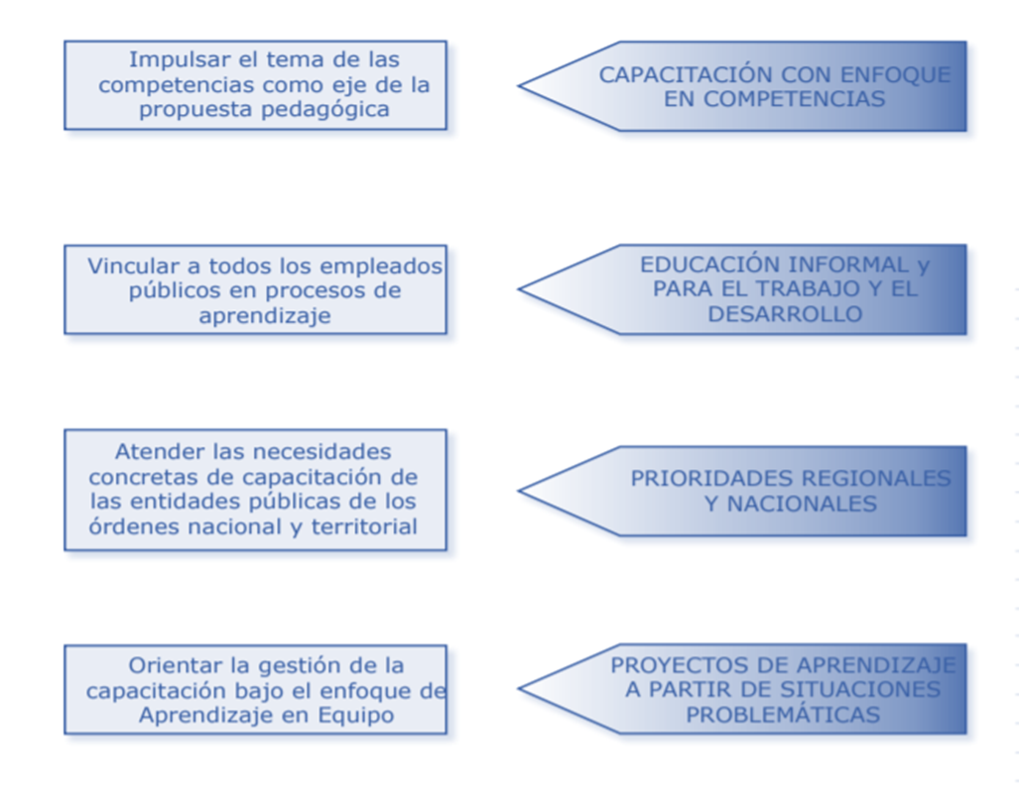

Mediante la Resolución 104 de marzo de 2020, el Departamento Administrativo de la Función Pública en conjunto con la Escuela Superior de Administración Pública, actualizaron el Plan Nacional de Formación y Capacitación 2020 – 2030.

Esta actualización responde a las necesidades de alinear los contenidos y orientaciones impartidas en materia de capacitación a través de este instrumento, con los contenidos y estrategias del Plan Nacional de Desarrollo 2018 – 2022 “Pacto por Colombia, Pacto por la Equidad”, especialmente en lo referido al Pacto V “Ciencia, tecnología e innovación: un sistema para construir el conocimiento para construir el conocimiento de la Colombia del futuro” y el Pacto XV “Pacto por una gestión pública efectiva”.

Como principales novedades de esta actualización, se encuentran el ajuste a las prioridades de las temáticas de capacitación y formación del Gobierno, pasando de 3 ejes temáticos en 2017 a 4 ejes en la actual versión del PNFC, los cuales son: Gestión del Conocimiento y la Innovación, Creación de Valor Público, Transformación Digital y Probidad y Ética de lo Público.

Vale la pena mencionar que las actividades de formación que se adelantarán en la vigencia de acuerdo con lo programado en el PIFC integrarán la Gestión del conocimiento y la innovación como elementos esenciales y guías en el que hacer institucional, potenciando la ruta para el cumplimiento de la misión de la ADR, como una forma efectiva de crear valor para los ciudadanos.

Fuente: Dirección de Empleo Público - Función Pública y ESAP, 2020

EJE 1

GESTIÓN DEL CONOCIMIENTO Y LA INNOVACIÓN

Uno de los activos más importantes de las organizaciones públicas es su conocimiento, pues este le permite diseñar, gestionar y ofrecer los bienes o servicios públicos que suministra a los grupos de valor, que constituyen su razón de ser. Sin embargo, es frecuente que no todos los datos y la información estén disponibles o circulen de una manera óptima entre las diferentes áreas, ni mucho menos que esté al alcance inmediato para las personas que laboran en la entidad, lo que dificulta la gestión del conocimiento.

Para mitigar estos riesgos en las entidades, el conocimiento debe estar identificado y sistematizado, tanto el que se encuentra de manera explícita (documentación de procesos y procedimientos, planes, programas, proyectos, manuales, resultados de investigaciones, escritos o audiovisuales, entre otros), como el que se presenta de manera tácita (intangible, la manera en la que el servidor apropia y aplica el conocimiento para el desarrollo de los servicios o bienes) en los saberes nuevos y acumulados por parte de quienes conforman sus equipos de trabajo.

En concordancia con lo anterior, el Manual operativo del MIPG (2019) dice que:

(…) la gestión del conocimiento puede entenderse como el proceso mediante el cual se implementan acciones, mecanismos o instrumentos orientados a generar, identificar, valorar, capturar, transferir, apropiar, analizar, difundir y preservar el conocimiento para fortalecer la gestión de las entidades públicas, facilitar procesos de innovación y mejorar la prestación de bienes y servicios a sus grupos de valor. (…)

Componentes de la gestión del conocimiento y la innovación

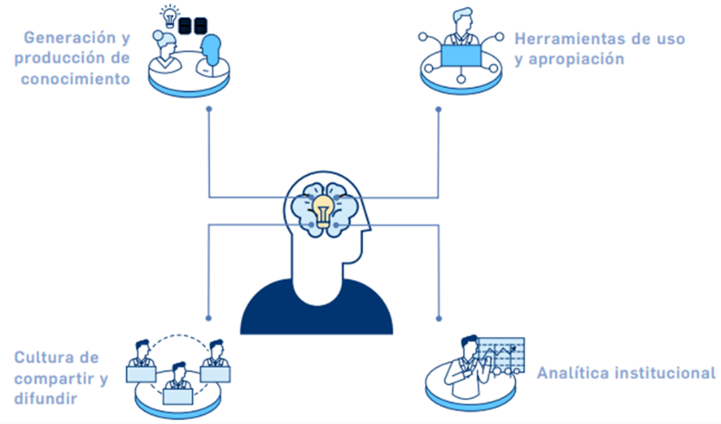
El tipo de competencias que deben fortalecerse en los servidores públicos deberán estar asociadas con el desarrollo de los siguientes ejes, establecidos para la gestión del conocimiento y la innovación en el marco del modelo integrado de planeación y gestión (MIPG).

Fuente: Dirección de Gestión del Conocimiento, DAFP, 2017

- Generación y producción: La generación de nuevas ideas al interior de las entidades se da a través de mecanismos que puedan relacionarse con las actividades que buscan: idear, investigar, experimentar e innovar en el quehacer cotidiano.

Las entidades públicas deben contar con mecanismos para favorecer la innovación institucional, para crear y potenciar soluciones eficientes en cuanto a recursos económicos, de tiempo y espacio, entre otros, que incentiven la generación de nuevo conocimiento y posibiliten una relación más cercana entre el ciudadano y el Estado, que tenga como marco la confianza, la calidad en la prestación de los servicios y la trasparencia. Aunado a esto, las entidades públicas deben generar una oferta de capacitación a través del Plan Institucional de Capacitación, para que los servidores desarrollen las capacidades necesarias para complementar dichos mecanismos para incentivar la innovación.

- Experimentación: El Plan Nacional de Desarrollo 2018-2022 (DNP 2019) establece que es por medio de la experimentación (explorar, probar y validar ideas) que se pueden resolver los desafíos que se presentan constantemente en la administración pública, esto quiere decir que la experimentación puede entenderse como el motor de la innovación pública y para que contribuya a la generación de valor público debe tener las siguientes características: debe ser adaptativa (ciclos de iteración), basada en evidencias (apoya la toma de decisiones) y abierta (crear valor con las personas, aprovechando inteligencia colectiva).

Po lo cual la innovación debe enfocarse en dos espacios fundamentales: la planeación estratégica de las entidades que buscan ser cada vez más innovadoras para responder de manera adecuada a retos públicos; y en los servidores públicos como base del talento innovador de las entidades públicas.

Finalmente en este componente de generación y producción, el desarrollo de competencias se relaciona con el pensamiento de diseño, diseño centrado en el usuario, diseño de servicios, analítica de datos, ciencias del comportamiento, así como capacidades investigativas, analíticas, creativas, desarrollo de pensamiento complejo y comunicación asertiva.

- Herramientas para el uso y apropiación: El principal objetivo de este componente es facilitar la implementación de los demás componentes a través de la organización de los datos, de la información y del conocimiento en sistemas que sean usados de manera constante y organizada por los servidores públicos de la entidad.

Las competencias relacionadas con el desarrollo de este componente son: destrezas de organización, trabajo en equipo, comunicación asertiva, capacidad de análisis, pensamiento crítico y capacidad escritural.
- Analítica institucional: El propósito de este componente es que las entidades puedan tomar decisiones basadas en evidencia, con acciones como: la medición para el control y monitoreo, el análisis y visualización de la información para identificar el cumplimiento de objetivos y la priorización de actividades derivadas del seguimiento continuo de los planes, programas y proyectos desarrollados, entre otras.

Además, permite que la entidad pueda gestionar los datos y la información que produce. En razón a su naturaleza, para el desarrollo de este componente es necesario fortalecer competencias matemáticas y estadísticas, así como destrezas en el uso de programas especializados orientados al manejo y procesamiento de datos a gran escala como de sistemas de captura de información como el SIGEP o SECOP o SISBEN.

Con el procesamiento de esta información es posible realizar análisis descriptivos, predictivos y prospectivos de diferentes escenarios organizacionales, especialmente.

- Cultura de compartir y difundir: Este componente se ocupa de favorecer espacios y mecanismos de difusión del conocimiento a través de las comunidades de práctica, la socialización de lecciones aprendidas y buenas prácticas y el fortalecimiento y desarrollo del proceso de enseñanza–aprendizaje organizacional, entre otros. La cultura de compartir y difundir se estructura en la concepción de consolidar la memoria institucional y el fortalecimiento compartido del capital intelectual de la entidad.

Corresponde a esta temática el desarrollo de competencias de comunicación asertiva, trabajo en equipo y las llamadas competencias blandas.

EJE 2

CREACIÓN DEL VALOR PÚBLICO

Se orienta principalmente a la capacidad que tienen los servidores para que, a partir de la toma de decisiones y la implementación de políticas públicas, se genere satisfacción al ciudadano y se construya confianza y legitimidad en la relación Estado-ciudadano.

Esto responde, principalmente, a la necesidad de fortalecer los procesos de formación, capacitación y entrenamiento de directivos públicos para alinear las decisiones que deben tomar con un esquema de gestión pública orientada al conocimiento y al buen uso de los recursos para el cumplimiento de metas y fines planteados en la planeación estratégica de la entidad, de acuerdo con sus competencias.

Además, es un foco central para el rol del directivo público con relación a la responsabilidad que tiene en procesos que efectivamente generen resultados. Se busca pasar de un enfoque burocrático (estructura rígida) a un enfoque iterativo e interactivo que ayude a discernir y definir lo que el ciudadano prefiere y, por ende, lo que genera valor público para él.

El concepto de creación de valor en el modelo que se analiza conduce al fin último de la gestión pública: producción de resultados que impacten de manera positiva a las personas y a la sociedad. La siguiente figura explica una perspectiva de generación de valor público:

Fuente: Dirección de Empleo Público - Función Pública con base en Moreno, M. 2009

De acuerdo con lo anterior, las actividades de capacitación y entrenamiento se conciben como una estrategia para generar cambios organizacionales. Con ello, se busca formar y adquirir las competencias que los servidores públicos requieren para un óptimo rendimiento, que les permita responder a las exigencias y demandas del entorno social, mediante un cambio de la cultura del servicio, generando valor público y un Estado más eficiente.

EJE 3

TRANSFORMACIÓN DIGITAL

La transformación digital es el proceso por el cual las organizaciones, empresas y entidades reorganizan sus métodos de trabajo y estrategias en general para obtener más beneficios gracias a la digitalización de los procesos y a la implementación dinámica de las tecnologías de la información y la comunicación de manera articulada con y por el ser humano. En esta era de cambios provocados por la influencia de las tecnologías de la información y las comunicaciones (TIC) surgen nuevos conceptos inspirados en el uso de las TIC como herramientas transformadoras de los procesos tradicionales, de esta manera, desde el Gobierno nacional se generan lineamientos alrededor de esta transformación digital.

Las tecnologías de la información y las comunicaciones (las nuevas tecnologías disruptivas y los sistemas interconectados que almacenan, gestionan y analizan información, entre otros) han impactado, prácticamente, todos los sectores de la vida cotidiana de las empresas privadas y empiezan a adoptarse en el sector público, pues ofrecen una solución para generar bienes y servicios públicos con mayor calidad y menores costos e incluso permiten ampliar el alcance de los servicios mediante las tecnologías de la información y la comunicación (TIC), lo cual reduce costos transaccionales para la ciudadanía en el momento de acceder a dichos servicios públicos.

El modelo tradicional productivo es ahora reemplazado por uno disruptivo asociado con una industria de cuarta generación que se describe con la digitalización de sistemas y procesos, su interconexión, con el uso del big data, cloud computing, internet de las cosas, la ciberseguridad, la realidad virtual, la computación cognitiva y un sinnúmero de tendencias tecnológicas.

En este sentido, toma importancia analizar cómo el Gobierno colombiano responde eficazmente a la necesidad y al derecho de los ciudadanos de tener acceso a los datos, a la información y a los servicios que cada entidad pública genera y le debe ofrecer con celeridad a los ciudadanos para que estos tomen decisiones adecuadas sobre la manera en que acceden a servicios, llevan a cabo negocios o generan actividades productivas de toda índole en las que el papel del Estado es formular regulaciones, beneficios o coordinar la manera en que los actores de la economía se organizan para generar una mayor productividad.

Para lograr que la transformación digital esté alineada con la gestión del talento humano y con el presente Plan Nacional de Formación y Capacitación, se requiere que la oferta de capacitación que formulen las entidades públicas en transformación digital esté relacionada con las siguientes orientaciones:

- Aprovechar la infraestructura de datos públicos.
- Garantizar la protección de los datos personales.
- Utilizar la interoperabilidad entre los sistemas de información públicos.
- Optimizar la gestión de los recursos públicos.
- Formarse y certificar sus competencias digitales y de innovación.
- Promocionar el software libre o código abierto.
- Priorizar las tecnologías emergentes de la Cuarta Revolución Industrial.
- Dominar las tecnologías los sistemas de información y las redes sociales.
- Implementar la política de racionalización y automatización del 100% de los trámites.
- Automatizar todos los trámites y procedimientos internos en cada entidad pública.
- Propender por la participación ciudadana en línea y el gobierno abierto.
- Implementar políticas de seguridad y confianza digital.
- Propender por el uso de medios de pago electrónico.
- Certificarse como servidor público digital.
- Innovar todo el tiempo y adaptarse al cambio constante.
- Incluir en los procesos de evaluación en el ingreso, de desarrollo y de capacitación pruebas asociadas con competencias digitales.

EJE 4

PROBIDAD Y ÉTICA DE LO PÚBLICO

La identidad del servidor público como la identidad nacional son elementos fundamentales para la supervivencia de las entidades públicas, por ende, del Estado platea que, para el auto reconocimiento como sector público, como sociedad y, por supuesto, para la definición de los intereses nacionales y la determinación del rumbo de del país (Herrero de Castro, 2010), el interés nacional es el resultado de ideas compartidas, identidad nacional y prácticas normativas.

Por lo cual se debe plantear como una prioridad temática de este Plan la integridad y ética de lo público es el reconocimiento de la integridad del ser, pues en el ámbito de formación y capacitación es reconocer al ser humano integral que requiere profundizar y desarrollar conocimientos y habilidades, pero que también puede modificar y perfilar conductas y hacer de estas un comportamiento habitual en el ejercicio de sus funciones como servidor público.

Para el desarrollo de las conductas asociadas a las competencias comportamentales del sector público es importarte formar hábitos en los servidores públicos, de manera tal, que hagan propios estos comportamientos y todos aquellos necesarios para la construcción de su identidad y de una cultura organizacional en la gestión pública orientada a la eficacia y a la integridad del servicio.

Igualmente, mejorar la comunicación personal a veces no solo requiere mejorar un hábito, sino que a veces significa cambiarlo completamente o formar uno nuevo.

Es importante tener en cuenta la priorización temática a la luz de los ejes previstos, teniendo en cuenta que se trata de construir capacidades y conocimientos que agreguen valor a la formación y por ende al desempeño de nuestros servidores públicos mediante su desarrollo integral y el ejercicio de sus funciones se vea orientado de una manera más robusta.

4. DIAGNOSTICO DE NECESIDADES DE APRENDIZAJE ORGANIZACIONAL

El PIFC 2021, no sólo cumple con los parámetros establecidos por el Departamento Administrativo de la Función Pública – DAFP, en el Plan Nacional de Formación y Capacitación para el Desarrollo 2020 – 2030, sino que cumple con el objetivo de la Dimensión de Talento Humano establecido en el Modelo Integrado de Planeación y de GESTIÓN, “… gestionar adecuadamente el ciclo del servidor público (ingreso, desarrollo y retiro) …”.

En consecuencia, el Diagnóstico de Necesidades de Aprendizaje Organizacional, se consolidó en un análisis de insumos que hacen parte del contexto organizacional vigente en la Entidad.

La identificación de necesidades de capacitación se soporta en el reconocimiento de brechas funcionales (de la Entidad) lo cual permite articular el aprendizaje organizacional con las operaciones o que hacer institucional de la organización.

Para establecer el DNAO de la ADR estableció los siguientes insumos: La metodología de este diagnóstico se realizó a través de un estudio de variables mixtas cuantitativas y cualitativas. Las cuantitativas, se ven representadas en las tabulaciones de las matriz “Necesidades de Capacitación” la cual fue diligenciada por cada uno de los líderes de las diferentes dependencias de la ADR de conformidad con la Circular No.088 de 2020 y las cualitativas se evidencia en insumos de diferentes herramientas de la entidad como Matrices de control y análisis del contexto organizacional.

Adicional se contemplaron:
- La revisión de las Políticas impartidas sobre el tema de Capacitación por parte del Gobierno Nacional. PNFC 2020 -2030
- El análisis de la ejecución del Programa de Capacitación del año 2021.
- Planes de mejoramiento individual consecuencia de la evaluación del desempeño anual
El formato de “Necesidades de Capacitación” fue diligenciado por 22 dependencias de la Agencia de las cuales 13 corresponden al nivel central y 10 de las Unidades Técnicas territoriales, lo que representa una participación del 68% a nivel central y del 77% a nivel territorial.

En el anexo No. 1 se realizó la respectiva consolidación de las necesidades de Capacitación por cada una de las dependencias de la ADR.

Es importante anotar que dentro de las necesidades reportadas se identificó que las dependencias están solicitando capacitaciones propias de los conocimientos básicos con los que debe contar el servidor para desempeñar las funciones propias del empleo y las cuales eran requisito dentro del Manual de Funciones y Competencias Laborales, sin embargo, lo que se busca con el PIFC es fortalecer las competencias de sus servidores.

5. EJECUCIÓN

METAS Y PRESUPUESTO
Para la vigencia fiscal 2021, en términos de acciones de formación, la Secretaría General a través de la Dirección de Talento Humano, se propone a ejecutar el 90% de las acciones de formación identificadas en el Plan Institucional de Formación y Capacitación – PIC 2021, dentro de las cuales, se realizarán capacitaciones internas y externas, que se realizarán con erogación a la Entidad y a través de la identificación de aliados estratégicos.

El Valor asignado para la vigencia 2021 para el desarrollo del Plan Institucional de Formación y Capacitación es de doscientos setenta millones de pesos M/te ($ 270.000.000).
Vale la pena mencionar que se proyecta la realización de otras actividades de capacitación no programadas en el PIFC, que corresponderán a invitaciones y/o solicitudes por necesidad del servicio.

PROGRAMA DE INDUCCIÓN Y REINDUCCIÓN INSTITUCIONAL
El Decreto Ley 1567 de 1998, define los programas de inducción y reinducción, como: “procesos de formación y capacitación dirigidos a facilitar y a fortalecer la integración del Empleado a la cultura organizacional, a desarrollar en éste habilidades gerenciales y de servicio público y suministrarle información necesaria para el mejor conocimiento de la función pública y de la entidad, estimulando el aprendizaje y el desarrollo individual y organizacional, en un contexto metodológico flexible, integral, práctico y participativo” y su realización se debe ejecutar con carácter obligatorio en el Plan Institucional de Capacitación.

5.2.1. Inducción
La inducción Institucional estará conformada por dos núcleos, uno básico y que consiste en una introducción al Servicio Público Distrital y uno específico, para ello la Agencia de Desarrollo Rural cuenta con el Curso Virtual de Inducción al Servicio Público, que tiene una duración de 40 horas
De otra parte, la Entidad debe organizar el entrenamiento en el puesto de trabajo, la cual debe contar con una duración mínima de 8 horas y una jornada de instrucción que consiste en la integración a la Entidad y al puesto de trabajo y que tendrá una duración aproximada a 24 horas, el entrenamiento será responsabilidad de cada uno de los líderes cada área y debe realizarse dentro de los treinta (30) días siguientes a la posesión y comprende las siguientes labores:

- Acompañar y asesorar al servidor en temas y actividades puntuales del puesto, a través de un acompañante.
- Orientar al servidor en los temas afines de la Agencia.
- Instruir al servidor sobre las actividades anuales planeadas del área.
- Entre otras.

Lo Gerentes Públicos deberán realizar la “Inducción a los Gerentes Públicos de la administración colombiana” que ofrece la Función Pública y cuyo objetivo es el de Capacitar a los gerentes públicos en los principales temas de la administración pública dentro de los cuales se encuentra: Organización y Funciones del Estado Colombiano, Gestión del Empleo Público y del Talento Humano, Gestión y Desempeño Institucional y Contratación Pública.

5.2.2. Reinducción Institucional
El programa de reinducción institucional está dirigido a reorientar la integración del servidor público y a la cultura organizacional en virtud de los cambios producidos en cualquiera de los temas que ameriten.
A través de la reinducción se busca fortalecer el sentido de pertenencia, evidenciando la importancia de construir y participar en el desarrollo de las actividades de la entidad para el logro de los objetivos estratégicos.
Esta acción de formación se realizará, en la medida de las posibilidades, de manera virtual y está dirigida a todos los servidores públicos, así mismo, en caso de que haya cambios normativos o procedimentales se efectuará la respectiva actualización.

  - ALIADOS ESTRATÉGICOS Y REDES DE CONOCIMIENTO
Con el fin de cumplir con las expectativas del PIFC 2021, en particular en la realización de acciones de formación sin erogación, la Dirección de Talento Humano, dependencia responsable de su ejecución, deberá explorar aún más en sus relaciones con las alianzas estratégicas que ha venido desarrollando y que han permitido aprovechar los recursos existentes en aras de fortalecer habilidades y competencias de los servidores públicos de la Agencia de Desarrollo Rural.
De conformidad con el Plan Nacional de Formación y Capacitación, es necesario gestionar una articulación interinstitucional con el fin de potenciar la transferencia de conocimientos, para lo cual la Agencia participará en mesas de trabajo que promueve el DAFP, en las cuales se reúnen entidades del orden nacional y territorial, cuyo objetivo es crear redes de apoyo entre los encargados de los Programas y Planes de capacitación, con el ánimo de contar con expertos que eventualmente provean espacios de formación gratuitas, y que apunten a la política de austeridad.

Para la vigencia 2021, se hace indispensable contar con las plataformas de elearning y metodologías virtuales que se ofrecen a través de la red Institucional, para fomentar las habilidades relacionadas con el eje temático de Transformación digital.

Teniendo en cuenta la crisis que enfrenta nuestro país por el COVID-19, con relación al Programa de Capacitación, debe indicarse que no se ha expedido ninguna norma que establezca lineamientos en esta materia, sin embargo, se hace necesario tener en cuenta las recomendaciones dadas por el Departamento Administrativo de la Función Pública (Concepto Radicado No. 20209000140512).

“Respecto de la ejecución del Plan Institucional de Capacitación, los cursos, diplomados y demás actividades presenciales de capacitación que se tuvieran programadas también deben ser pospuestas, hasta el término de la vigencia de la Emergencia Sanitaria.

Del mismo modo y en el marco de los lineamientos que establece el Plan Nacional de Formación y Capacitación, se debe hacer lo posible por gestionar ofertas de capacitación de manera virtual a través de las distintas plataformas o herramientas tecnológicas y de comunicación con las que cuente la entidad o las que existan de uso libre en el mercado para que a través de ellas se pueden llevar a cabo las actividades de capacitación previstas.

Finalmente, las acciones y ofertas que se generan en el marco del Plan Institucional de Capacitación se pueden catalogar como servicios internos que brindan las entidades para sus servidores; por tanto, en el marco del Decreto 491 de 2020, se contempló que todas los organismos y entidades del Estado, deben hacer uso de las tecnologías de la información y las comunicaciones y con ello velar por la prestación adecuada y continua de los servicios a cargo de la Administración Pública.”

  - PROYECTOS DE APRENDIZAJE POR EQUIPOS PAE

Los Proyectos De Aprendizaje Por Equipos – PAE, son una estrategia propuesta por el DAFP en 2008 para identificar, formular e implementar Planes Institucionales de Capacitación- PIC, desde los problemas o retos estratégicos organizacionales, que lleven al desarrollo de capacidades, destrezas, habilidades, valores y competencias fundamentales y que depende de la participación activa de los colaboradores en su propio aprendizaje, la construcción del conocimiento desde la experiencia y su estrecha relación con su realidad e intereses, como condiciones para producir conocimientos.

En el marco de la Encuesta de Necesidades de Capacitación, se identifican los requerimientos que puedan ser realizados a través de PAE, así como los conocimientos propios de cada dependencia que puedan ser compartidos a través de esta metodología con los demás colaboradores de la Agencia.

Dichas capacitaciones se van incluyendo a lo largo del año en la programación, de acuerdo con la priorización de la necesidad, y teniendo en cuenta los cronogramas y actividades de las dependencias.

  - ACCIONES DE FORMACIÓN CONSOLIDADAS PARA LA VIGENCIA 2021
De acuerdo con el resultado del diagnóstico de necesidades de capacitación, y de acuerdo con el presupuesto asignado para la Entidad, la Secretaría General a través de la Dirección de Talento Humano presenta, las actividades de formación a realizar en la vigencia 2021.

Conforme a los resultados del diagnóstico de necesidades de Capacitación, en el momento de realizar la Contratación para el desarrollo de PIFC y/o la programación para la ejecución de las capacitaciones internas, se realizará un ejercicio para reagrupar los temas afines, con el fin de facilitar el desarrollo de las mismas, maximizando esfuerzos económicos y de horas en el desarrollo de las capacitaciones.

EJE TEMÁTICO | CURSO Y/O ACTIVIDAD | POBLACIÓN OBJETIVO | CON O SIN EROGACIÓN | PROGRAMACIÓN
NO. 1: GESTIÓN  DEL  CONOCIMIENTO  Y LA INNOVACIÓN | CURSO ESTRATEGÍAS Y HERRAMIENTAS  PARA ESTRUCTURAR LA GESTIÓN DEL  CONOCIMIENTO. | TRANSVERSAL A TODOS LOS PROCESOS | CON EROGACIÓN | MAYO
 | CURSO ORTOGRAFIA - TÉCNICAS Y  MÉTODOS DE REDACCIÓN DE TEXTOS INSTITUCIONALES | TRANSVERSAL A TODOS LOS PROCESOS | CON EROGACIÓN | JUNIO
 | TALLER SOBRE INNOVACIÓN EN EL SECTOR PÚBLICO | TRANSVERSAL A TODOS LOS PROCESOS | SIN EROGACIÓN | MARZO
 | TALLER EVALUACIÓN DEL DESEMPEÑO LABORAL | SERVIDORES DE CARRERA ADMINISTRATIVA | SIN EROGACIÓN | FEBRERO
 | MARCOS ESTRATÉGICOS DE GESTIÓN, PLANEACIÓN, DIRECCIONAMIENTO  DE SISTEMAS INTEGRADO DE GESTIÓN | TRANSVERSAL A TODOS LOS PROCESOS | CON EROGACIÓN | JULIO
 | APLICATIVO ISOLUCIÓN | TRANSVERSAL A TODOS LOS PROCESOS | SIN EROGACIÓN | MARZO
 | NORMAS INTERNACIONALES DE AUDITORIAS INTERNAS | OFICINA DE CONTROL INTERNO | CON EROGACIÓN | OCTUBRE
 | MODELO INTEGRADO DE PLANEACIÓN Y GESTIÓN (SEPTIMA DIMENSIÓN) | TRANSVERSAL A TODOS LOS PROCESOS | CON EROGACIÓN | JULIO
 | LINEAMIENTOS METODOLÓGICOS PARA LA IMPLENTACIÓN DE LAS POLÍTICAS DE DESARROLLO ADMINISTRATIVOS | TRANSVERSAL A TODOS LOS PROCESOS | CON EROGACIÓN | AGOSTO
 | PRESENTACIONES EFECTIVAS | TRANSVERSAL A TODOS LOS PROCESOS | CON EROGACIÓN | MAYO
 | HERRAMIENTAS PARA LA ESTRUCTURACIÓN DE LOS PROYECTOS INTEGRALES DE DESARROLLO AGROPECUARIO Y RURAL (PIDAR) | AREAS MISIONALES | CON EROGACIÓN | MAYO
 | ORGANIZACIÓN DE EXPEDIENTES EN LOS ARCHIVOS DE GESTIÓN – TABLAS DE RETENCIÓN | TRANSVERSAL A TODOS LOS PROCESOS | SIN EROGACIÓN | JULIO
 | DIPLOMADO EN LAS ESTRATEGIAS DE IMPLEMENTACIÓN DE COMERCIALIZACIÓN. | AREAS MISIONALES | CON EROGACIÓN | JUNIO

EJE TEMÁTICO | CURSO Y/O ACTIVIDAD | POBLACIÓN OBJETIVO | CON O SIN EROGACIÓN | PROGRAMACIÓN
NO. 1: GESTIÓN  DEL  CONOCIMIENTO  Y LA INNOVACIÓN | FORMACIÓN EXTENCIÓN AGROPECUARIA | AREAS MISIONALES | CON EROGACIÓN | JULIO
 | METODOLOGÍA MIA, FORTALECIMIENTO, FOMENTO, FORMALIZACIÓN, REDES DE OPERADORES LOCALES, SEMILLEROS DE ASOCIATIVIDAD; CAPACITACION METODOLOGIAS DE TRABAJO CON PRODUCTORES BENEFICIARIOS PIDAR. | AREAS MISIONALES | CON EROGACIÓN | AGOSTO
 | GESTIÓN DOCUMENTAL | TRANSVERSAL A TODOS LOS PROCESOS | SIN EROGACIÓN | MAYO
 | FORTALECIMIENTO EN EL CONOCIMIENTO DEL PROCEDIMIENTO DE HABILITACIÓN DE EPSEAS | TRANSVERSAL A TODOS LOS PROCESOS | SIN EROGACIÓN | OCTUBRE
 | CAPACITACIÓN MARCO LOGICO Y PLANES DE INVERSIÓN | AREAS MISIONALES | CON EROGACIÓN | JULIO
 | INDICADORES DE GESTIÓN | TRANSVERSAL A TODOS LOS PROCESOS | SIN EROGACIÓN | ABRIL
 | COPETENCIAS PARA LA FORMACIÓN ASOCIATIVA DE POBLACIONES ASOCIATIVAS (SOCIO-ORGANIZACIONAL) CON ENFOUE DIFERENCIAL. ESPECIALMENTE EN TEMAS FINANCIEROS, CONTABLES, DE PLANEACIÓN ESTRATÉGICA | AREAS MISIONALES | CON EROGACIÓN | SEPTIEMBRE
EJE TEMÁTICO  NO. 2: CREACIÓN  DE VALOR  PÚBLICO | DIPLOMADO  PRESUPUESTO Y FINANZAS PÚBLICAS | COORDINACIÓN FINANCERA | CON EROGACIÓN | JULIO
 | CONTRATACIÓN ESTATAL PARA ABOGADOS | VIC. GESTIÓN CONTRACTUAL | CON EROGACIÓN | MAYO
 | CONTRATACIÓN ESTATAL PARA NO ABOGADOS | TRANSVERSAL A TODOS LOS PROCESOS | CON EROGACIÓN | MAYO
 | PREVENCIÓN DEL DAÑO ANTIJURÍDICO: GENERALIDADES DEL DERECHO DE PETICIÓN, ESTRUCTURACIÓN DE ACTOS ADMINISTRATIVO, NOTIFICACIÓN Y SUS EFECTOS | TRANSVERSAL A TODOS LOS PROCESOS | CON EROGACIÓN | JUNIO
 | TEMAS TRIBUTARIOS Y DE SEGURIDAD SOCIAL -A SOCIADOS A LA NÓMINA | DIRECCIÓN DE TALENTO HUMANO | CON EROGACIÓN | MAYO
 | IDENTIFICACIÓN Y MANEJO DE CONFLICTO DE INTERESES | TRANSVERSAL A TODOS LOS PROCESOS | SIN EROGACIÓN | AGOSTO
 | RADICACIÓN CUENTAS DE COBRO | TRANSVERSAL A TODOS LOS PROCESOS | SIN EROGACIÓN | FEBRERO

EJE TEMÁTICO | CURSO Y/O ACTIVIDAD | POBLACIÓN OBJETIVO | CON O SIN EROGACIÓN | PROGRAMACIÓN
EJE TEMÁTICO  NO. 2: CREACIÓN  DE VALOR  PÚBLICO | OFERTA INSTITUCIONAL DE CADA UNA DE LAS DEPENDENCIAS DE LA ADR | TRANSVERSAL A TODOS LOS PROCESOS | SIN EROGACIÓN | MARZO
 | TALLER TRABAJO EN EQUIPO Y RESOLUCIÓN DE CONFLICTOS | TRANSVERSAL A TODOS LOS PROCESOS | SIN EROGACIÓN | MAYO
 | TALLER DE LIDERZGO Y FORMACIÓN INTEGRAL | NIVEL DIRECTIVO | CON EROGACIÓN | JULIO
EJE TEMÁTICO  NO. 3:  TRANSFORMACIÓN  DIGITAL | SEGURIDAD DE LA INFORMACIÓN | TRANSVERSAL A TODOS LOS PROCESOS | SIN EROGACIÓN | ABRIL
 | APLICACIONES DE OFICCE 365 | TRANSVERSAL A TODOS LOS PROCESOS | SIN EROGACIÓN | MARZO – ABRIL
 | USO DE HERRAMIENTAS TECNOLÓGICAS COMO ARCGIS | AREAS MISIONALES | CON EROGACIÓN | AGOSTO
 | PLATAFORMA ULISES | TRANSVERSAL A TODOS LOS PROCESOS | SIN EROGACIÓN | FEBRERO
 | PLATAFORMA ORFEO | TRANSVERSAL A TODOS LOS PROCESOS | SIN EROGACIÓN | FEBRERO
 | CURSO EXCEL | TRANSVERSAL A TODOS LOS PROCESOS | SIN EROGACIÓN | AGOSTO
EJE TEMÁTICO  NO. 4: PROBIDAD  Y ÉTICA DE LO  PÚBLICO | CURSO VIRTUAL RESPONSABILIDAD DEL SERVIDOR PÚBLICO | TRANSVERSAL A TODOS LOS PROCESOS | SIN EROGACIÓN | MARZO
 | CONFERENCIA RECONOCIMIENTO DE LA DIVERSIDAD | TRANSVERSAL A TODOS LOS PROCESOS | SIN EROGACIÓN | ABRIL
 | CONFERENCIA SOBRE DERECHOS HUMANOS | TRANSVERSAL A TODOS LOS PROCESOS | SIN EROGACIÓN | JUNIO
 | CONFERENCIA ACOSO LABORAL | TRANSVERSAL A TODOS LOS PROCESOS | SIN EROGACIÓN | ABRIL
 | CODIGO DE INTEGRIDAD | TRANSVERSAL A TODOS LOS PROCESOS | SIN EROGACIÓN | FEBRERO

6. SEGUIMIENTO Y EVALUACION

Para evaluar la gestión del Plan Institucional de Capacitación y Desarrollo Individual en la presente vigencia, se tendrá en cuenta el reporte y seguimiento a los siguientes indicadores:

Mensualmente se realizará un informe del avance y ejecución del Plan Institucional de Formación y Capacitación, con el fin de realizar el seguimiento de su ejecución, determinar debilidades y fortalezas.

PLAN INSTITUCIONAL DE FORMACIÓN Y CAPACITACIÓN PIC 2020 41

Plan Nacional de Formación y Capacitación de Empleados Públicos, expedidos por la Dirección de Empleo Público del Departamento Administrativo de la Función Pública y la Escuela Superior de Administración Pública – Marzo 2020.
(Manual Operativo MIPG, 2019, p.94).
(Manual Operativo MIPG, 2019, p.97)
(Manual Operativo MIPG, 2019, p.98).
(Manual operativo MIPG, 2019, p.99).
Decreto 815 de 2018

